平成２９年２月１４日

関 係 各 位
新潟県立新潟南高等学校長
青 山 一 春

「第６回ＳＳＨ北東アジア環境・エネルギーシンポジウム」開催について（御案内）

向春の候、ますます御健勝のこととお喜び申し上げます。
さて、本校は、平成１５年度の文部科学省「スーパーサイエンスハイスクール（ＳＳＨ）」研究開発校の指定以来、平成２０年度には第Ⅱ期の指定、平成２５年度から第Ⅲ期目の指定を受け、研究開発に取り組んできました。その一環として広く韓国、中国、ロシア及び県外から高校生を招き、「第６回北東アジア環境・エネルギーシンポジウム」を下記のとおり開催いたします。
つきましては、皆様に参観していただき、御指導と御助言を賜りますよう御案内いたします。

記

１ 日時 平成２９年３月１８日（土） １０時から１６時３０分まで

２ 会 場 新潟ユニゾンプラザ
〒９５０－０９９４ 新潟市中央区上所２－２－２
TEL ０２５－２８１－５５１１

３ 参 加 校 中 国 ハルビン工業大学付属中学
ハルビン師範大学附属中学
韓 国 ソウル市ソウル高等学校
ロシア ハバロフスク市地方国立自立教育機関地方教育センター
ハバロフスク地区コムソモーリスク市区フルバ村2番市立中学校
秋 田 県立秋田中央高等学校
山 形 県立米沢興譲館高等学校
福 島 県立会津学鳳高等学校
新 潟 県立新発田高等学校
県立高田高等学校
県立新潟南高等学校

４ 内 容 研究発表
ポスターセッション
パネルディスカッション
研究協議会(教職員対象)
※ 詳細は別紙１実施要項を御参照ください。

５ 参加申込方法 別紙２参加申込用紙に必要事項を記入のうえ、ＦＡＸでお送りください。
平成２９年３月３日（金）必着でお願いします。

６ その他 お車でお越しの場合は、会場の駐車場を御利用ください。（別紙３会場案内図参照）

担当 新潟県立新潟南高等学校
教諭 石田 昌知
ＴＥＬ ０２５－２４７－３３３１
ＦＡＸ ０２５－２４７－３４８９

別紙１

平成28年度 新潟南高校SSH「第６回北東アジア環境・エネルギーシンポジウム」実施要項

１ 目 的 ① 環境・エネルギー問題の認識と学習意欲の向上
② 環境・エネルギー問題のグローバル性の認識と問題共有の促進
③ 英語力の向上と国際性の涵養
以上３点を目的として、アジア諸国の高校生が一堂に会し、環境・エネルギーを
テーマにシンポジウムを開催し、相互交流を行う。

２ 主 催 新潟県立新潟南高等学校

３ 日 時 平成29年3月18日(土) 10時から16時30分まで

４ 会 場 新潟ユニゾンプラザ（新潟市中央区上所2-2-2 ℡025-281-5511）

５ 次 第
(1) 受付・入場開始 9時30分
(2) 開会式(英語) 10時00分～10時15分（多目的ホール）…開式宣言、校長挨拶、生徒代表挨拶
(3) 研究発表(英語) 10時15分～12時00分（多目的ホール）…発表10分、質疑応答5分
研究発表① 10時15分～10時30分 新 潟 新潟県立新潟南高等学校
研究発表② 10時30分～10時45分 中 国 ハルビン工業大学附属中学
研究発表③ 10時45分～11時00分 福 島 福島県立会津学鳳高等学校
＜休 憩（15分間）＞
研究発表④ 11時15分～11時30分 韓 国 ソウル市ソウル高等学校
研究発表⑤ 11時30分～11時45分 山 形 山形県立米沢興譲館高等学校
研究発表⑥ 11時45分～12時00分 ロシア コムソモーリスク市区フルバ2番市立中学校
(4) 昼食 12時00分～12時40分
(5) ポスターセッション 12時40分～13時40分 （４F大研修室、大会議室）
発表校 秋田中央高校(1)、米沢興譲館(5)、新発田(10)、高田(1)、新潟南(12)
(6) パネルディスカッション(英語) 13時50分～14時50分 (多目的ホール)
・各校代表生徒による意見交換会
・テ ー マ 「 Nature×Technology＝? 」
・参 加 校 ハルビン師範大学附属中学(中国)(1)、ソウル市ソウル高等学校(韓国)(1)、
ハバロフスク市地方国立自立教育機関地方教育センター(ロシア)(1)、
会津学鳳高校(1)、米沢興譲館高校(1)、新発田高校(1)、高田高校(1)、
新潟南高校(3)
・司 会 山内ダーリーン先生（東洋大学国際地域学科講師）、新潟南高校英語科職員
・アドバイザー 山内 健 先生（新潟大学工学部教授）
(7) 閉会式(英語) 14時50分～15時15分（多目的ホール） 講評、閉会あいさつ
(8) 研究協議会 15時30分～16時30分（4F小研修室２） 役員・教職員対象
※プログラムは全て英語で行います。但し、ポスター発表は、英語または日本語で説明、質疑応答を行います。研究発表については、当日配付の要旨集（英語、日本語）を用意します。

別紙２

平成２８年度新潟県立新潟南高等学校ＳＳＨ
第６回北東アジア環境・エネルギーシンポジウム
参加申込用紙

申込先：新潟県立新潟南高等学校 ＳＳＨ担当 石田 昌知 宛
ＦＡＸ ０２５－２４７－３４８９

平成２９年３月３日（金）までにＦＡＸでお申込みください。(ＦＡＸ送信票は不要です。)

所属名
電話番号
申込代表者

参加者 | 職名・学年 | 氏名 (教科・科目) | 弁当注文
１
２
３
４
５

※新潟ユニゾンプラザ内に食堂がありますが、お弁当を希望される方は、注文欄に○印をお付けください。弁当代は1,080円(お茶付き)です。発表会当日、受付でお支払い願います。
なお、多目的ホール内は飲食禁止ですので、昼食会場を用意いたしております。

通信欄

第６回北東アジア環境・エネルギーシンポジウム 会場案内図
別紙３
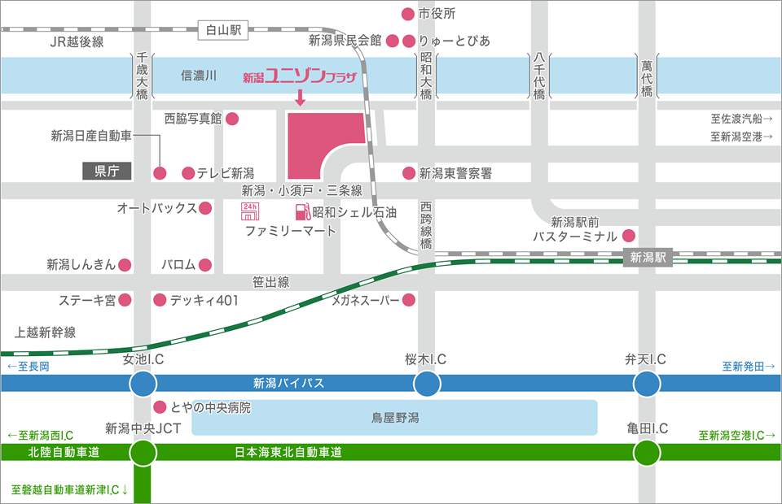
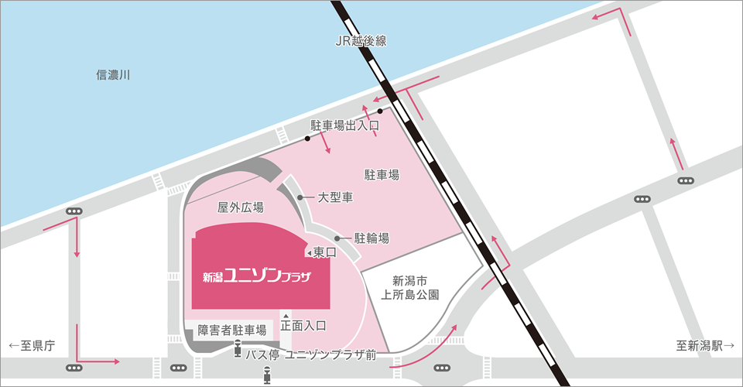

交通の案内

路線バスをご利用の場合
ＪＲ新潟駅 万代口 発（新潟駅万代口バスターミナルのりば８番） 「ユニゾンプラザ前」下車
水島町経由美咲合同庁舎行 約10分
県庁前経由西部営業所行 約10分
県庁前経由曽野木ニュータウン・嘉木･酒屋車庫･小須戸行 約20分
幸西・上所経由ユニゾンプラザ前・女池愛宕行 約10分

高速バスをご利用の場合
「県庁東」下車、徒歩15分

自動車ご利用の場合
ＪＲ新潟駅から約８分、新潟バイパス桜木I.Cから約７分、女池I.Cから約7分、
高速自動車道新潟中央I.Cから約10分

